Отчёт №2 по прохождению курса Stepik
  - Управление серверами
Мухина Ксения Николаевна
Содержание

1. Цель работы
Пройти курс на платформе Stepik “Введение в Linux”. Ознакомиться с операционной системой Linux и её функциями.

2. Задание
Просмотреть теоретический материал в формате видео и текста. На основе полученной информации пройти тестовые задания курса.

3. Теоретическое введение
OS Linux - семейство Unix-подобных операционных систем на базе ядра Linux, включающих тот или иной набор утилит и программ проекта GNU, и, возможно, другие компоненты. Как и ядро Linux, системы на его основе создаются и распространяются в соответствии с моделью разработки свободного и открытого программного обеспечения. Linux-системы распространяются в основном бесплатно в виде различных дистрибутивов в форме, готовой для установки и удобной для сопровождения и обновлений, и имеющих свой набор системных и прикладных компонентов, как свободных, так и проприетарных.

4. Выполнение курса
Следующее тестовое задание не нуждается в подробном пояснении.
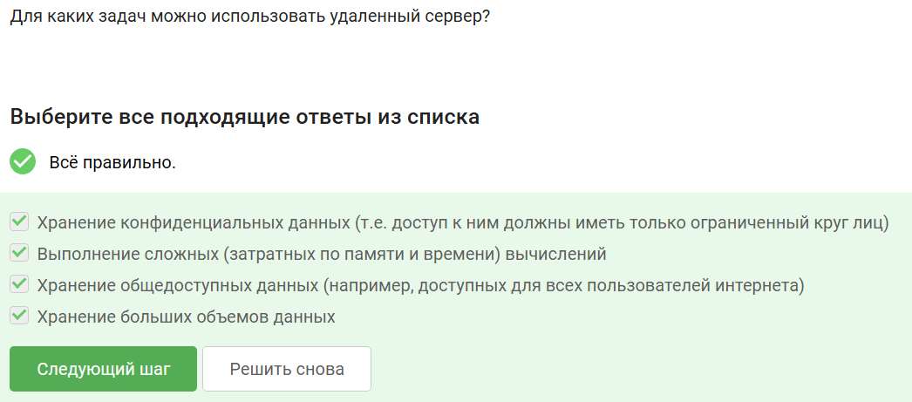
Тестовое задание.
Следующий ответ был выбран исходя из информации о ключах. id_rsa.pub является публичным ключом, а id_rsa - приватным.
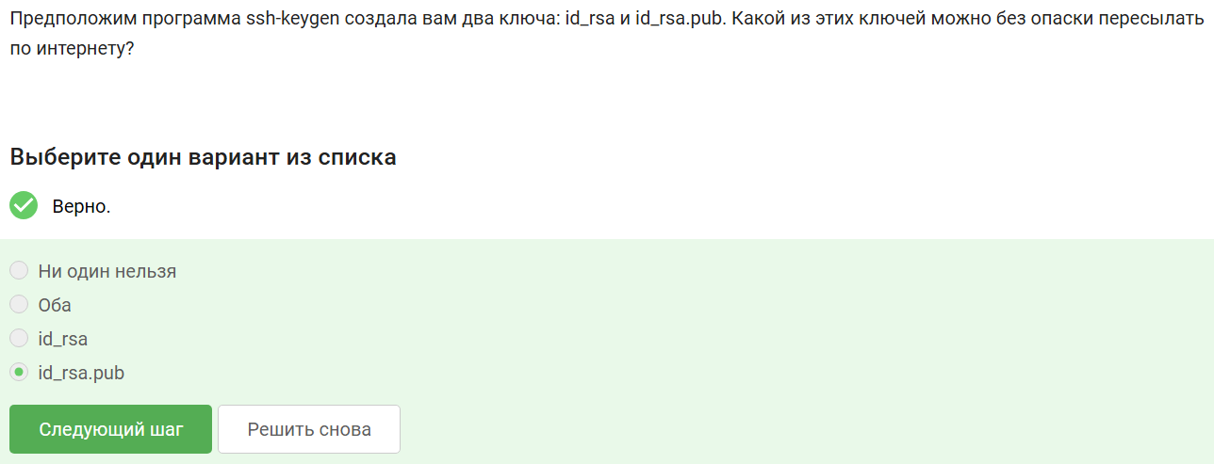
Тестовое задание.
Следующие тестовые и практические задания не нуждаются в подробном пояснении.
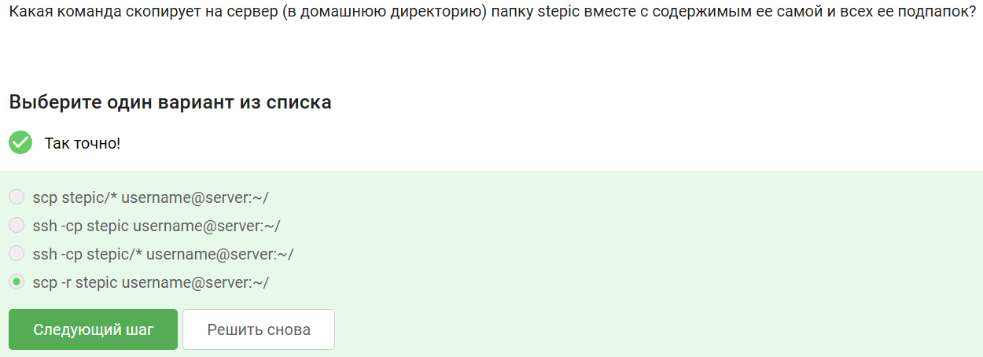
Тестовое задание.
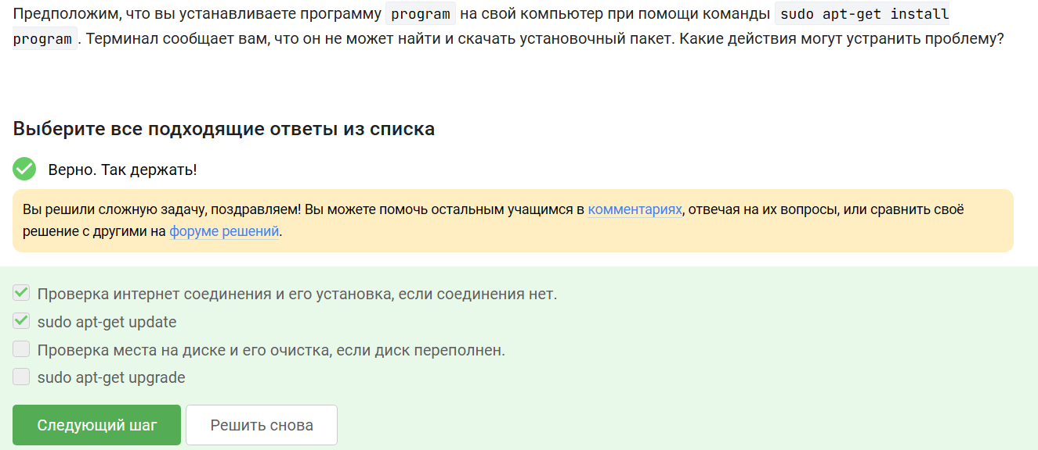
Тестовое задание.
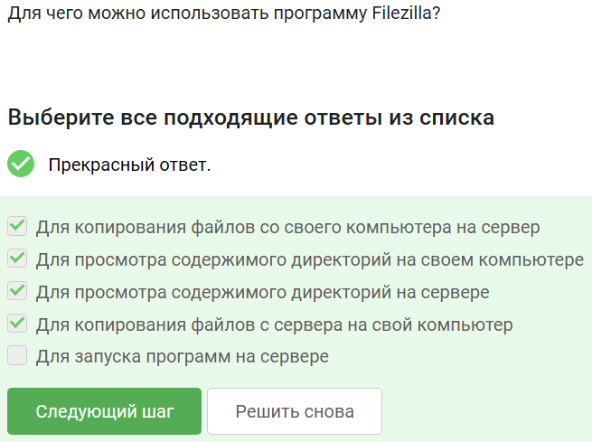
Тестовое задание.
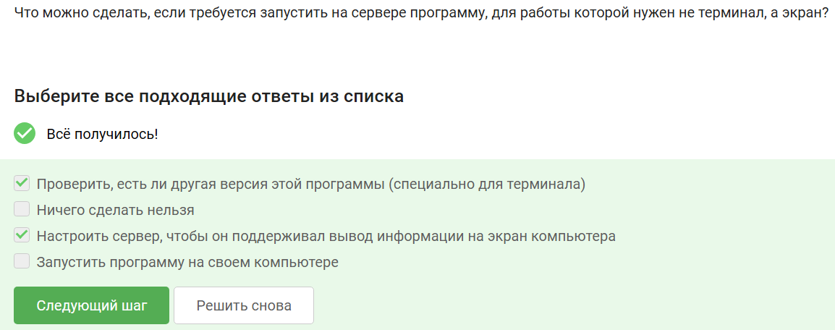
Тестовое задание.
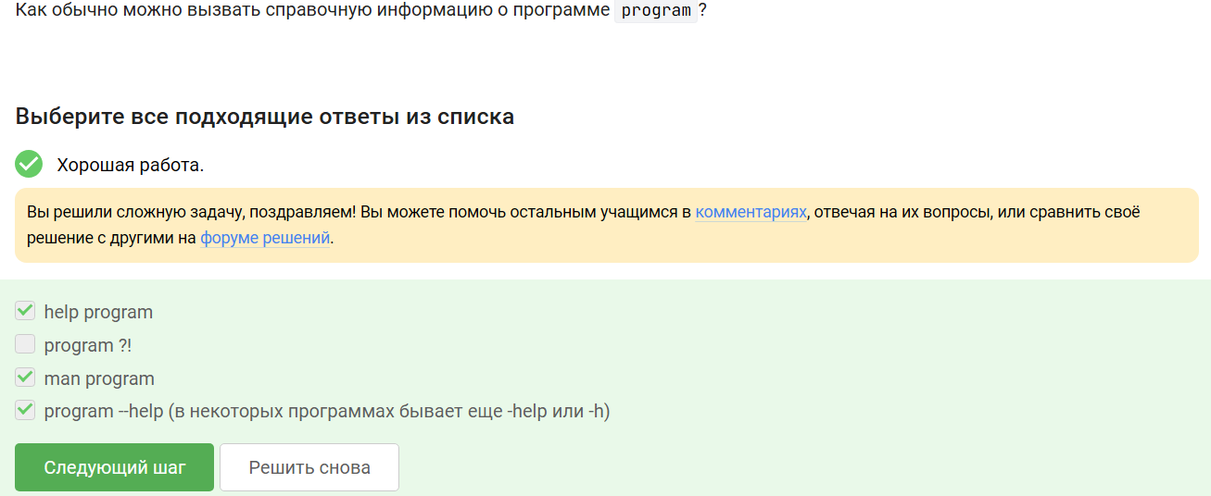
Тестовое задание.
Следующее задание касается работы FastQC и форматов данных, которые он может принимать на вход..
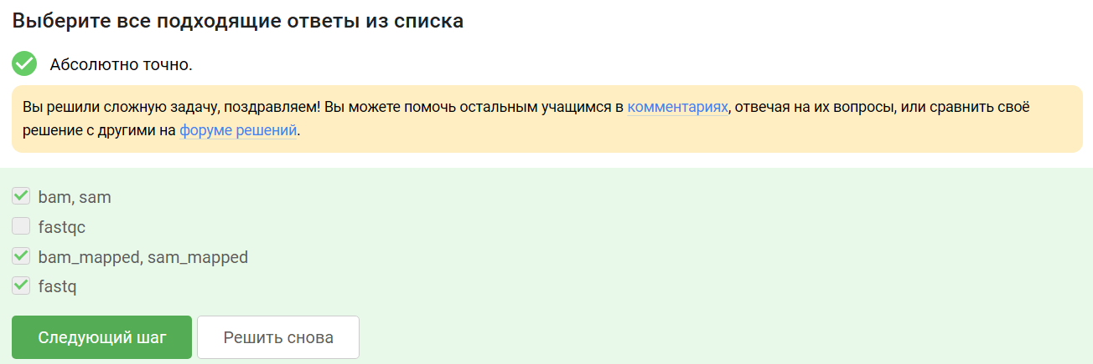
Тестовое задание.
Следующее задание касается работы Clustal. Команда была задана в соответствии с требованиями задания.
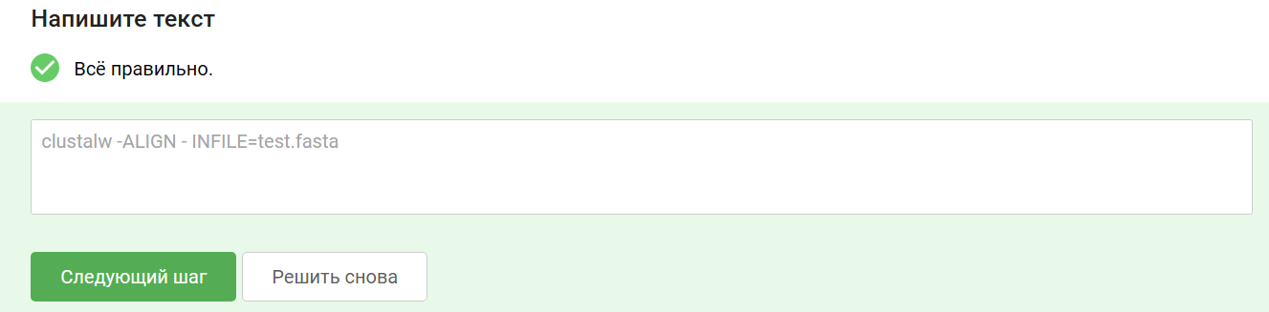
Тестовое задание.
Следующие тестовые и практические задания не нуждаются в подробном пояснении.
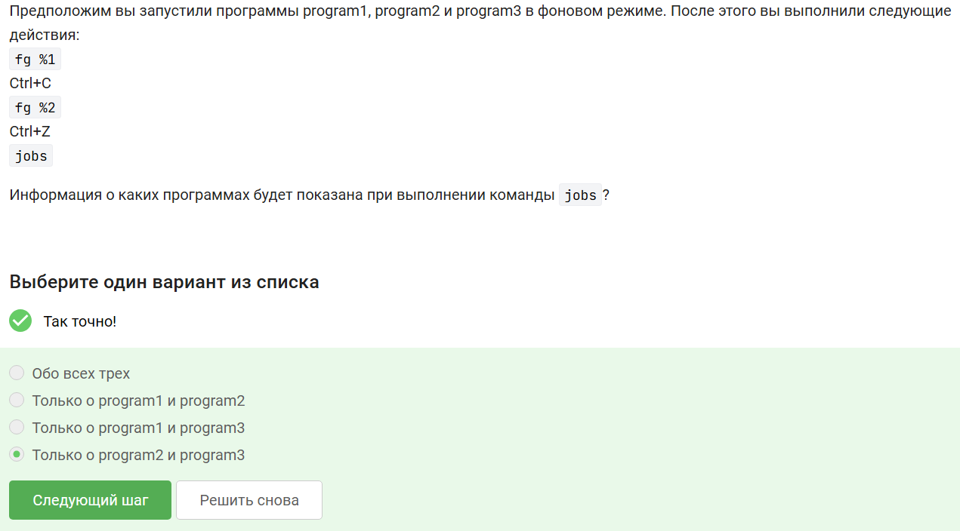
Тестовое задание.
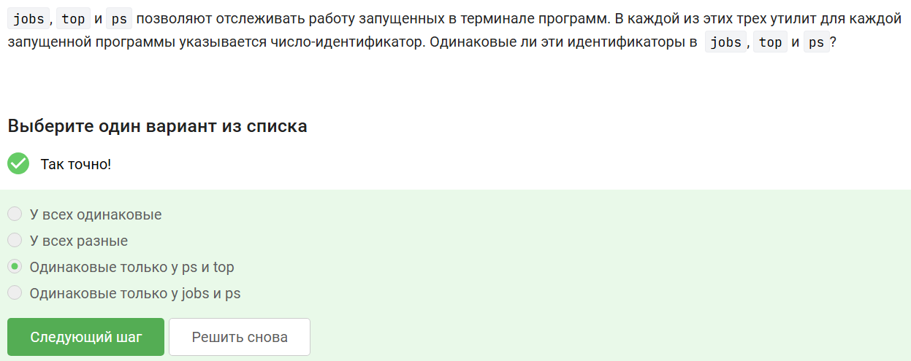
Тестовое задание.
В отличие от обычного kill, запускающего процесс завершения задания, команда ‘kill -9’ позволяет “убить” процесс сразу.
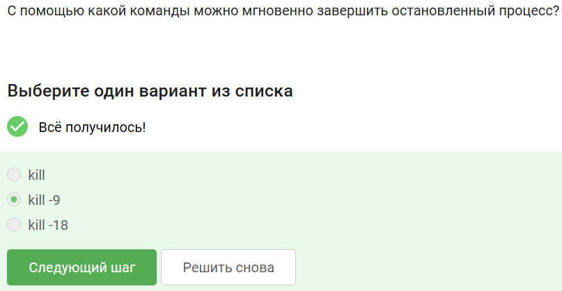
Тестовое задание.
Следующие тестовые и практические задания не нуждаются в подробном пояснении.
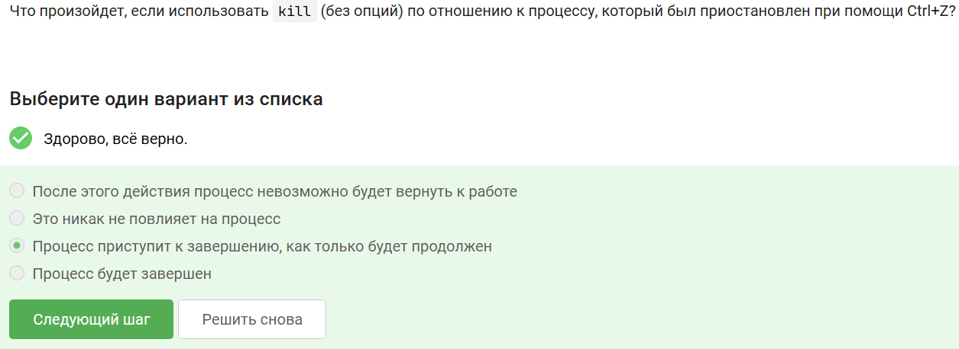
Тестовое задание.
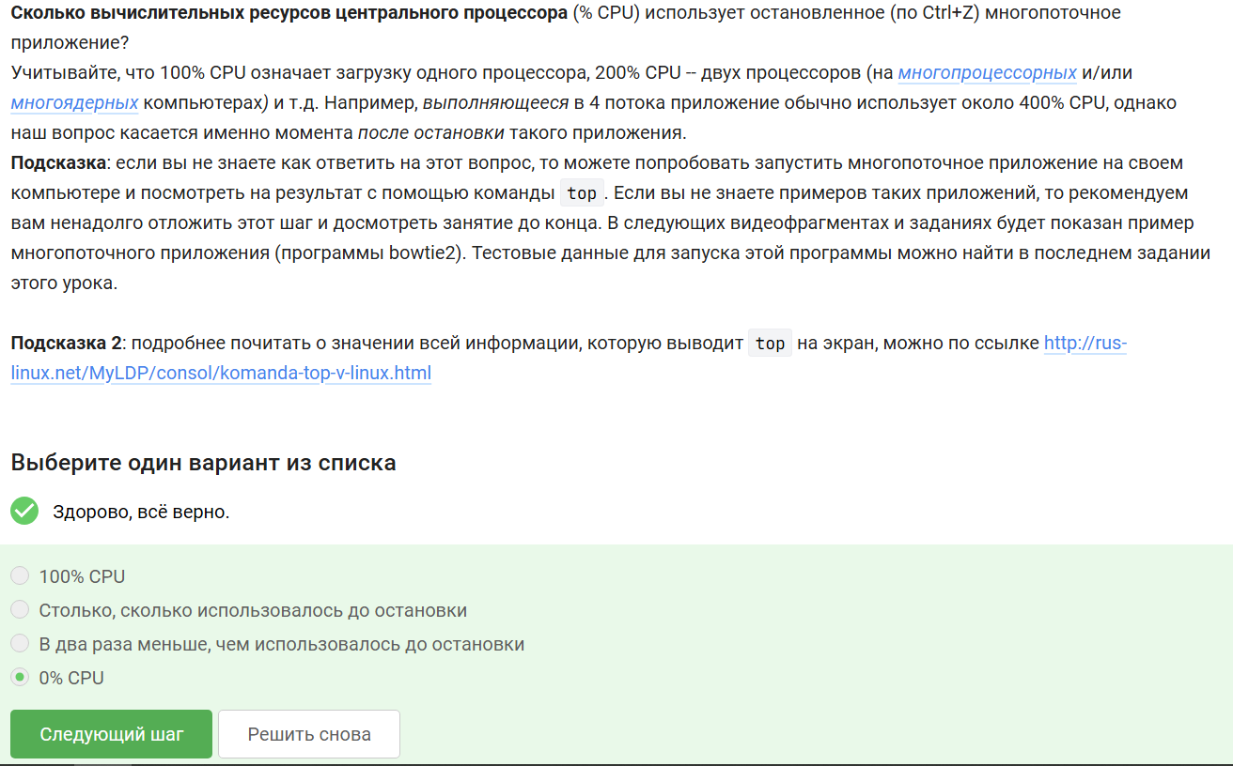
Тестовое задание.
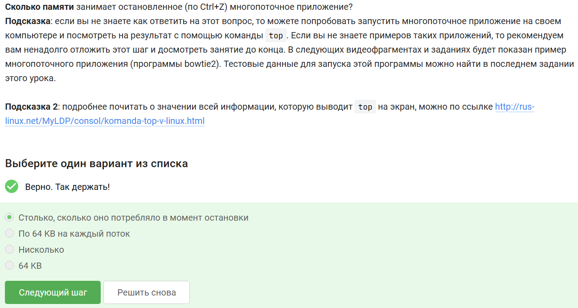
Тестовое задание.
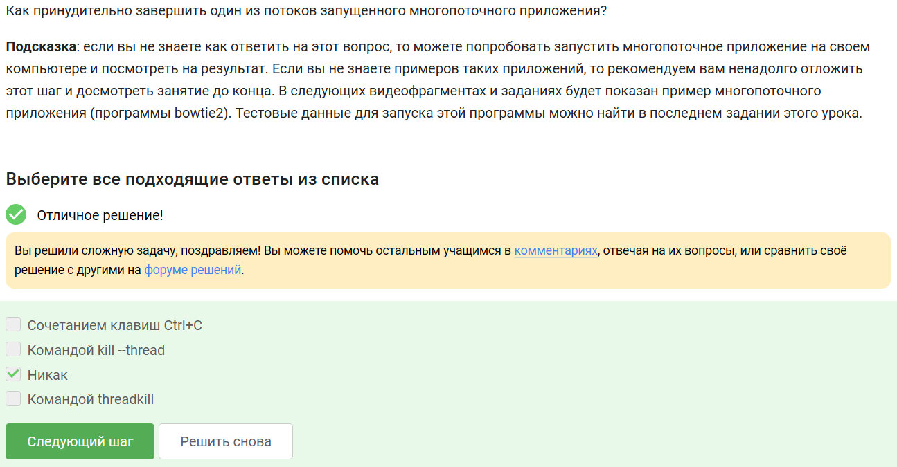
Тестовое задание.
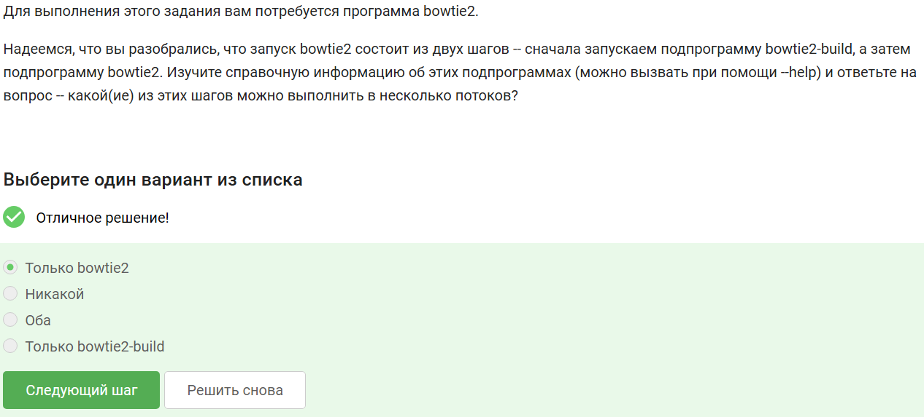
Тестовое задание.
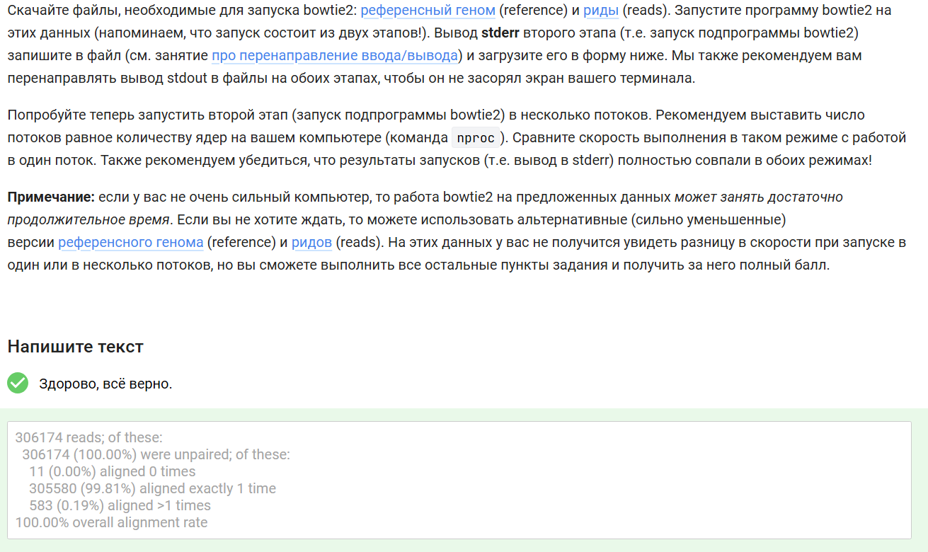
Тестовое задание.
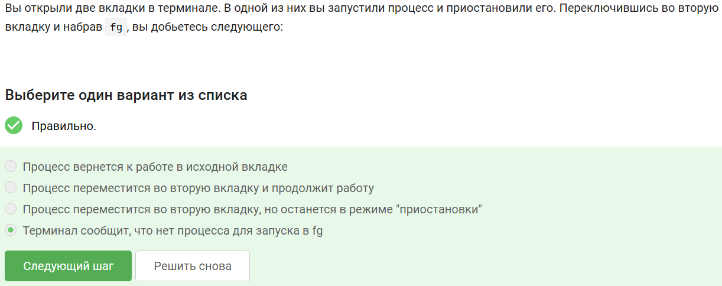
Тестовое задание.
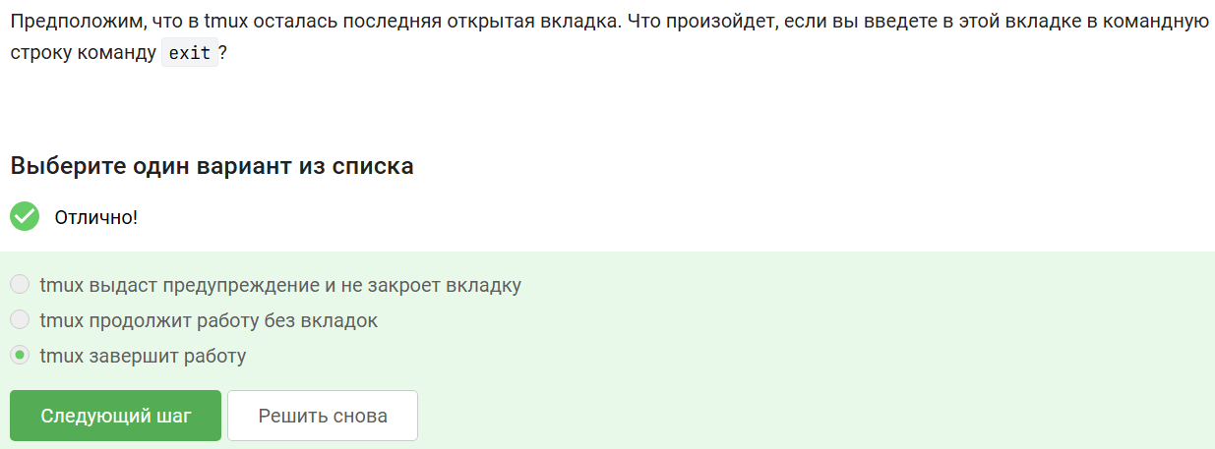
Тестовое задание.
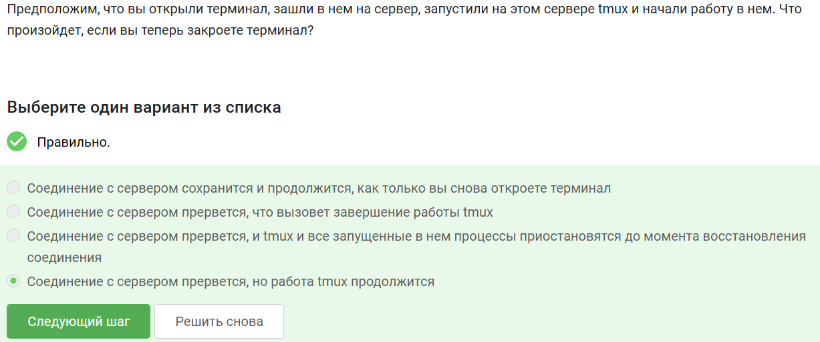
Тестовое задание.
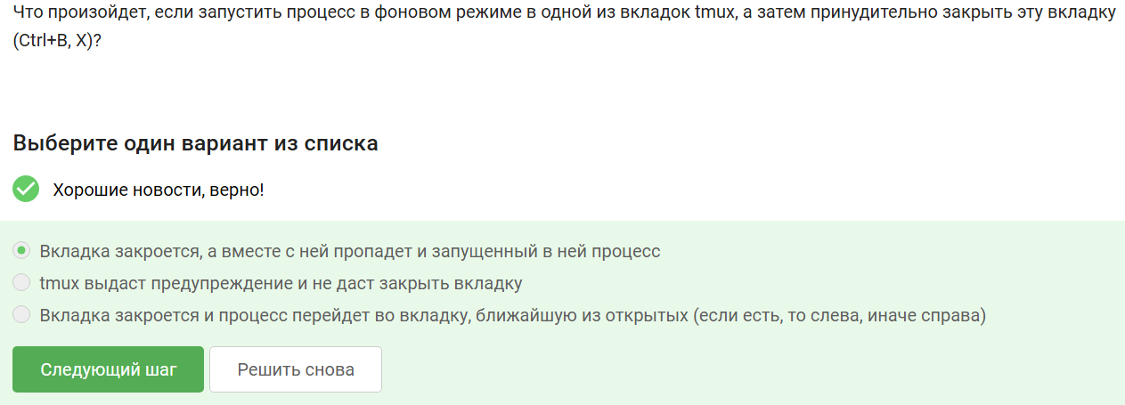
Тестовое задание.
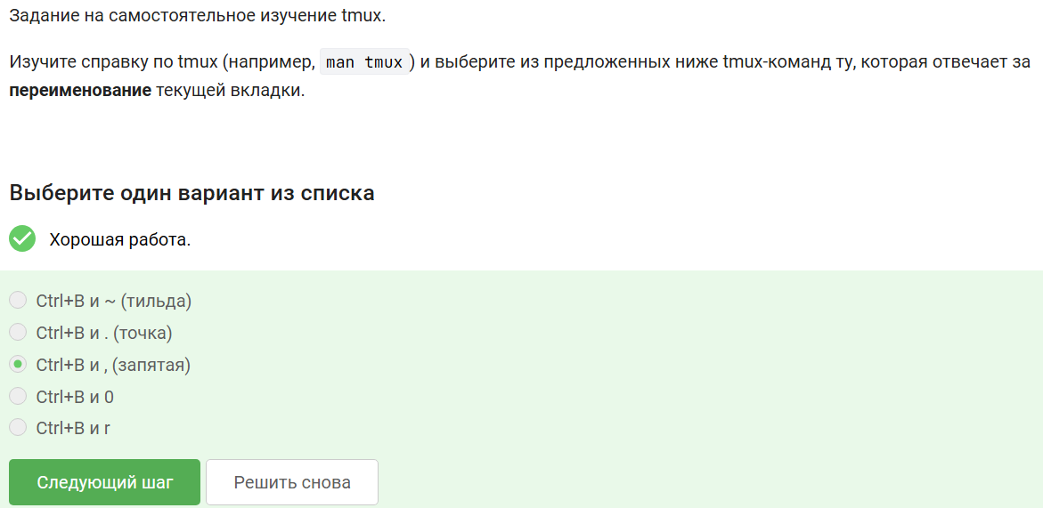
Тестовое задание.
Следующее задание касается работы со вкладками в tmux.
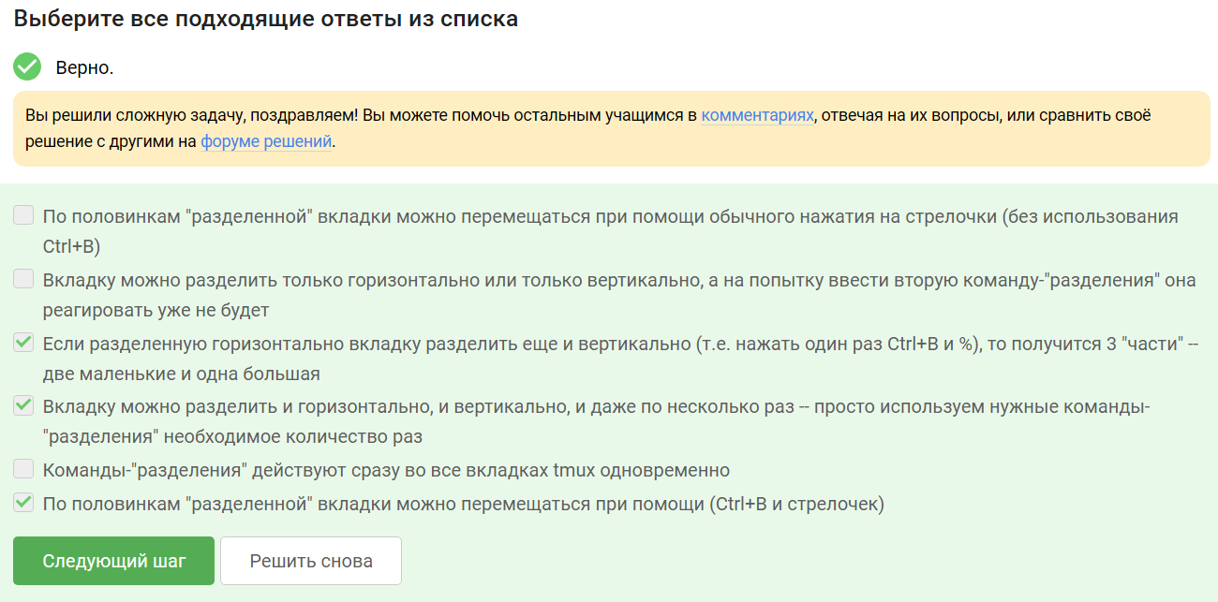
Тестовое задание.

5. Выводы
В рамках данного этапа мы освоили материал 2 этапа курса и выполнили соответствующие тестовые задания.

Список литературы
- Курс “Введение в Linux” (Stepik)

